SCHREIBEN SIE HIER FRAGEN AUS DEN HAUSAUFGABEN:

Was ist deine Telefonnummer?
Wie schreiben Sie deine Adresse?
Wie alt bist du?
Was ist dein Lieblingsfilm?
Wer ist dein Lieblingsautor?
Was ist deine Telefonummer?
Was ist dein Lieblingsbuch?
Wer ist dein Lieblingsfilmstar?
Was ist dein Lieblingsrestaurant?
Was ist deine Telefonummer?
Was is deine Telefonnummer?
Was ist deine Telefonnummer?
Wie alt sind Sie?
Was ist dein Telefonummer?
Wie alt sind Sie?
Was ist dein Lieblingsautor?
----------------------------------------------------------------------------------------------------------------------------

FRAGEN AUS DEM BUCH UND VON MEINEM KONTAKT MIT DEUTSCH

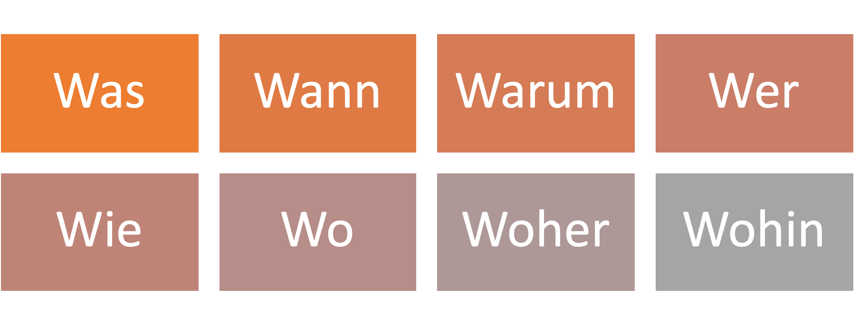

Was
Was ist das?
Was ist die Adresse?
Was ist dein Lieblingsbuch?

Was ist dein Lieblingsfach?
Was ist deine Adresse?
Was ist deine Telefonummer?
Wann

Wann geht Anna zu Universität?
Wann beginnt dein Job?
Warum

Warum bist Anna nervös?
Warum bist du traurig?
Wer

Wer ist dein Lieblingsautor?
Wer ist sie?

ss = ß

Wie sind Sie?
Wie heißen Sie?
Wie heissen Sie?
Wie Heisse est?
Wie gehts dir?
Wie alt sind Sie?
Wie alt bist du?
Wo

Wo ist deine Universitat ?
Wo ist deine Strasse?
Wo bist du? [an Bryn Mawr College, im Studentenwohnheim, im Zimmer, zu Hause]
Woher
Woher kommst du?
Woher kommen Sie?
Woher kommst du?
Woher kommt er?
Wohin

Was
Wann
Warum
Wie
Wer
Wo
Woher
Wohin?

---------------------------------------------------------------------

WEITERE FRAGEN FÜR EIN INTERVIEW

Fragen über die Partnerin, die Partnerins bester Freund oder beste Freundin

Was ist deine beste Freundins Lieblingsbuch?
Was ist deine beste Freundins Lieblingsfilm?
Woher kommst du?
Was heifst dein Freund?
Wie alt sind Sie?
Woher kommst du?
Woher kommen deine beste freundin?
Wie geht es dir heute?
Woher kommst du?
Wie alt bist du?
Was ist dein Lieblingsautor?
Wohin gehts Sie?
Woher kommen Sie?
Was ist deine beste Freundins Lieblingsbuch?
Wie heisst du?
Wie gehts du?
Wo bist du?
Woher kommen Sie?
Geht
Woher kommen Sie?
Wie gehts dein beste Freundin?
Wie heißt deine beste Freundin oder dein bester Freund?
Woher kommt Lily?
Wohin geht Lily?
deine bester Freund aus? Woher kommt dein bester Freund?
Wo wohnst du?
Woher kommst du?
Wie heißt dein Haustier?
Woher kommen Sie?

Wo studiert deine beste Freundin? → sie studiert an X , ich studiere an
Woher kommst du?
Wer ist deine beste Freundin?
Was ist dein Name? Ihr Name?
Was is deine Adresse?
Wie heisst dein bester Freund?
-------------------------------------------------------------------------------

